РОЛИКООПОРЫ ДЕФЛЕКТОРНЫЕ НИЖНИЕ

Поставщик :
ООО «АДАМАНТИС ПЛЮС»
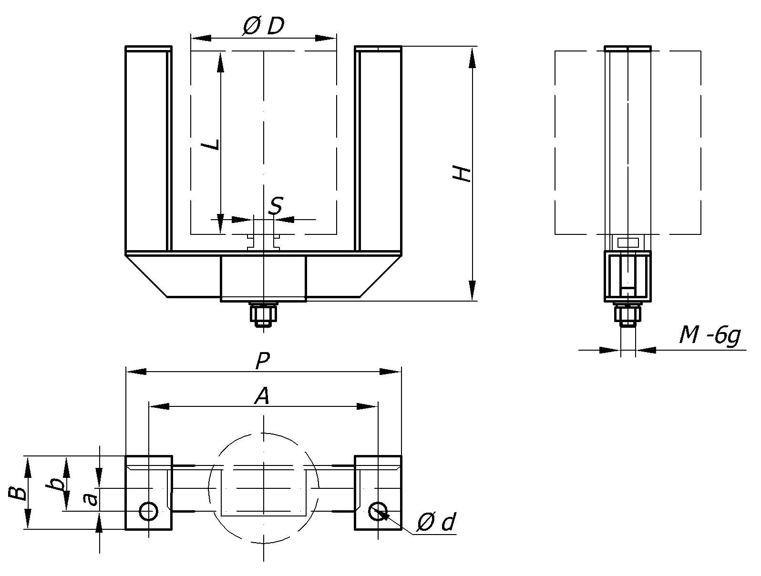
г. Минск, ул. Тимирязева, 121/3-513
т.254-73-13, 254-71-94

Заказчик:

D | L | S | M | P | A | B | b | a | d | H | Подшипник | Кол-во | Примечание

